# Національний технічний університет України

*Додаток 1*

# «Київський політехнічний інститут імені Ігоря Сікорського»

**Навчально-науковий інститут атомної і теплової енергетики**

**Кафедра цифрових технологій в енергетиці**

**ЗВІТ**

# з лабораторної роботи № 2

**з дисципліни «Програмування на мові Java»**

# Тема 2. «Розробка програм в середовищі INTELLIJ IDEA для дослідження та вивчення структури умовних операторів (if-else, switch, if-else-if)»

Варіант № 25

Виконав: Студент групи ТР-12

Руденко Владислав

Дата здачі: 29.09

Київ – 2023

**Завдання**

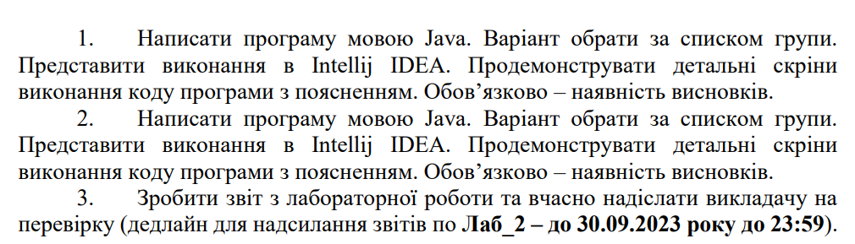

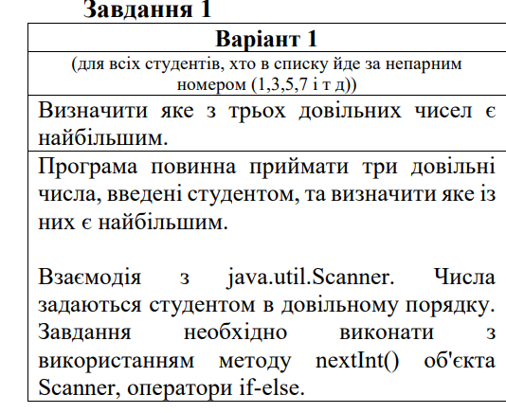

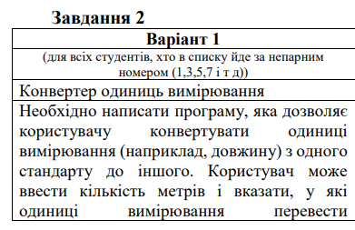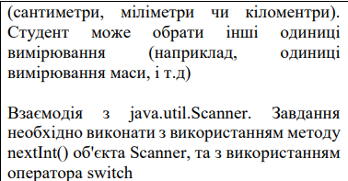

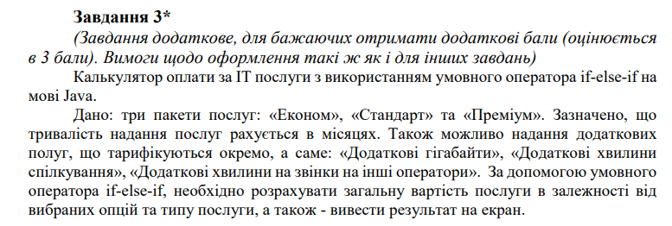

**Хід виконання та Результати**

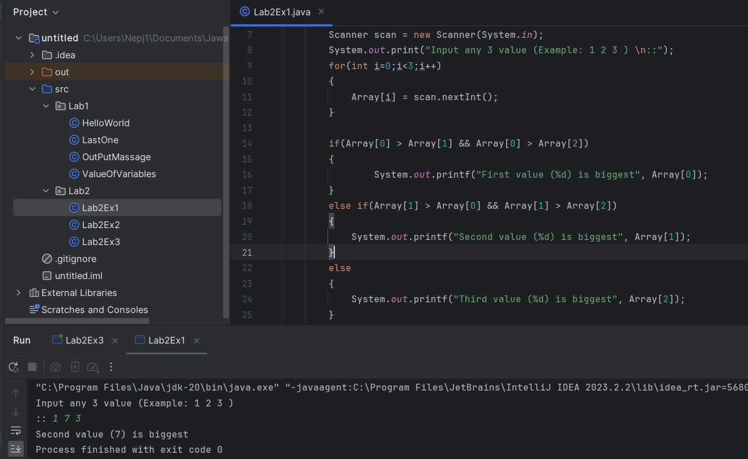

Рис. 1 Результат виконання Завдання 1

**Висновок:** В ході виконання завдання №1 було створено програмний код для пошуку найбільшого значення серед 3х введених шляхом їх порівняння оператором if-else. Програма порівнює поточне значення з 2ма іншими, якщо воно більше – воно виводиться як результат.

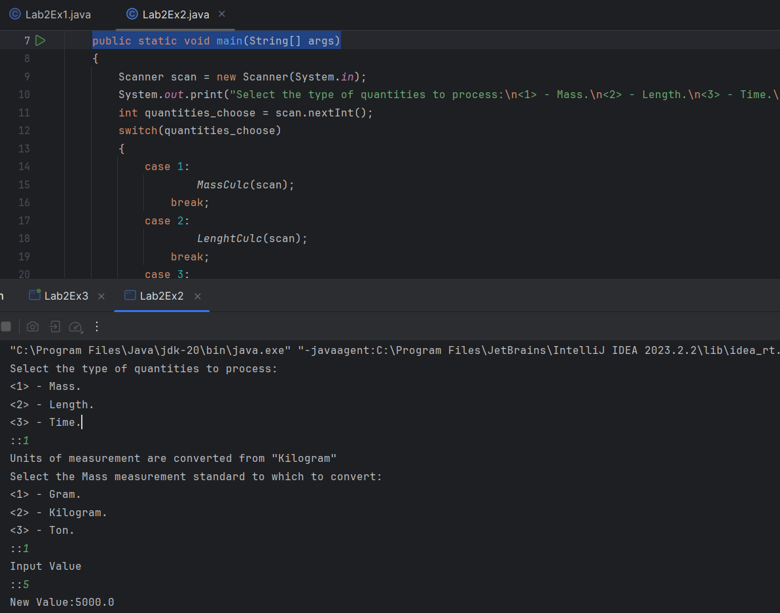

Рис. 2 Результат виконання Завдання 2

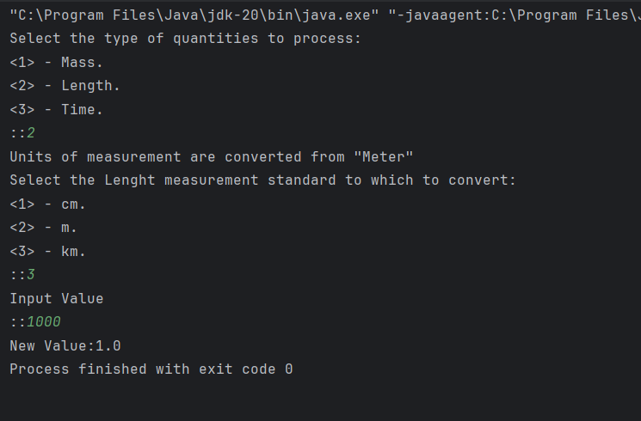

Рис. 3 Результат виконання Завдання 2 (Альтернативний варіант)

**Висновок:** В ході виконання завдання №2 було створено вибірку для конвертації різні одиниці вимірювання. Спершу користувач надають перелік доступних вибір, на основі яких користувач і робить вибір. Згідно до завдання конвертація відбувається з стандартних одиниць вимірювання – до обраних при наступній взаємодії з користувачів. За допомогою оператору switch відбувається пошук необхідної дії конвертації.

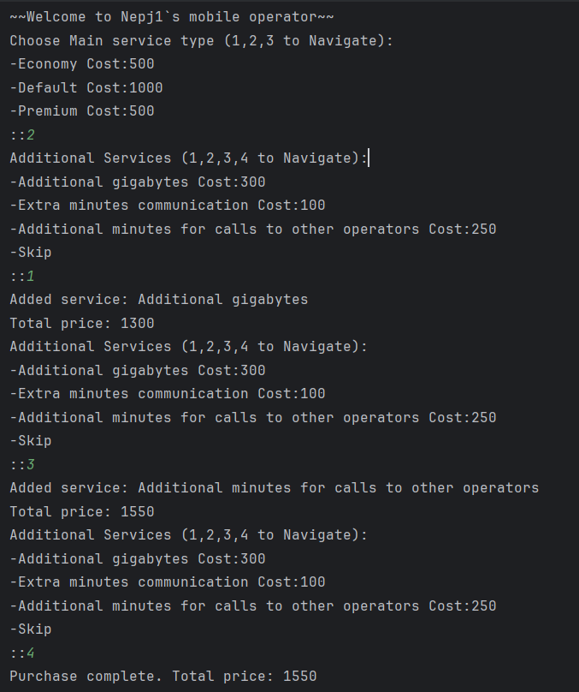

Рис. 4 Результат виконання Додаткового Завдання 3

**Висновок:** Для завдання 3 необхідно було створити варіант взаємодії з клієнтом для обрання певного переліку послуг. Спочатку користувачу дається вибір базового тарифу, ціна якого входить в основу калькульованої суми за послугу. Для обору тарифу використовується оператор if-else -if. Після чого клієнту надається список додаткових тарифів, користувач вправі обрати будь який з них, або пропустити дію. Після обору додаткового тарифу буде наданий тей самий список тарифів – для подальшої можливої взаємодії.

*Додаток 1*

**Лістинг**

**Завдання 1**

package Lab2;

import java.util.Scanner;

public class Lab2Ex1 {

public static void main(String[] args)

{

int[] Array = new int[3];

Scanner scan = new Scanner(System.in);

System.out.print("Input any 3 value (Example: 1 2 3 ) \n::");

for(int i=0;i<3;i++)

{

Array[i] = scan.nextInt();

}

if(Array[0] > Array[1] && Array[0] > Array[2])

{

System.out.printf("First value (%d) is biggest", Array[0]);

}

else if(Array[1] > Array[0] && Array[1] > Array[2])

{

System.out.printf("Second value (%d) is biggest", Array[1]);

}

else

{

System.out.printf("Third value (%d) is biggest", Array[2]);

}

}

}

**Завдання 2**

package Lab2;

import java.util.Scanner;

public class Lab2Ex2 {

public static void main(String[] args)

{

Scanner scan = new Scanner(System.in);

System.out.print("Select the type of quantities to process:\n<1> - Mass.\n<2> - Length.\n<3> - Time.\n::");

int quantities_choose = scan.nextInt();

switch(quantities_choose)

{

case 1:

MassCulc(scan);

break;

case 2:

LenghtCulc(scan);

break;

case 3:

TimeCulc(scan);

break;

default:

System.out.print("Unexpected choose");

System.exit(0);

break;

}

}

static void MassCulc(Scanner scan)

{

System.out.println("Units of measurement are converted from \"Kilogram\"");

System.out.print("Select the Mass measurement standard to which to convert:\n<1> - Gram.\n<2> - Kilogram.\n<3> - Ton.\n::");

int measurement_choose = scan.nextInt();

System.out.print("Input Value\n::");

double Value = scan.nextInt();

switch (measurement_choose)

{

case 1:

Value *= 1000;

break;

case 2:

break;

case 3:

Value *= 0.001;

break;

default:

System.out.println("Unexpected choose");

System.exit(0);

break;

}

System.out.printf("New Value:" + Value);

}

static void LenghtCulc(Scanner scan)

{

System.out.println("Units of measurement are converted from \"Meter\"");

System.out.print("Select the Lenght measurement standard to which to convert:\n<1> - cm.\n<2> - m.\n<3> - km.\n::");

int measurement_choose = scan.nextInt();

System.out.print("Input Value\n::");

double Value = scan.nextInt();

switch (measurement_choose)

{

case 1:

Value *= 100;

break;

case 2:

break;

case 3:

Value *= 0.001;

break;

default:

System.out.println("Unexpected choose");

System.exit(0);

break;

}

System.out.printf("New Value:" + Value);

}

static void TimeCulc(Scanner scan)

{

System.out.println("Units of measurement are converted from \"Second\"");

System.out.print("Select the Time measurement standard to which to convert:\n<1> - Second.\n<2> - Minute.\n<3> - Hour.\n::");

int measurement_choose = scan.nextInt();

System.out.print("Input Value\n::");

double Value = scan.nextInt();

switch (measurement_choose)

{

case 1:

break;

case 2:

Value /= 60;

; break;

case 3:

Value /=3600;

break;

default:

System.out.println("Unexpected choose");

System.exit(0);

break;

}

System.out.printf("New Value:" + Value);

}

}

**Завдання 3**

package Lab2;

import java.util.HashMap;

import java.util.Scanner;

public class Lab2Ex3 {

public static class Service

{

private final String Name;

private final int Value;

public String getName(){return Name;}

public Integer getValue(){return Value;}

Service(String Name, int Value)

{

this.Name = Name;

this.Value = Value;

}

}

public static void main(String[] args)

{

HashMap<Integer,Service> service = new HashMap<>();

service.put(1,new Service("Economy", 500));

service.put(2,new Service("Default", 1000));

service.put(3,new Service("Premium", 500));

HashMap<Integer,Service> additional_service = new HashMap<>();

additional_service.put(1,new Service("Additional gigabytes",300));

additional_service.put(2,new Service("Extra minutes communication",100));

additional_service.put(3,new Service("Additional minutes for calls to other operators",250));

System.out.println("~~Welcome to Nepj1`s mobile operator~~");

System.out.println("Choose Main service type (1,2,3 to Navigate):");

for(Service temp_service:service.values())

{

System.out.println("-" + temp_service.getName() + " Cost:" + temp_service.getValue());

}

System.out.print("::");

Scanner scan = new Scanner(System.in);

int choose = scan.nextInt();

int result =0;

if(choose == 1)

{

result += service.get(1).Value;

} else if (choose == 2) {

result += service.get(2).Value;

} else if(choose == 3){

result += service.get(3).Value;

}

else

{

System.out.println("Unexpected choose");

System.exit(1);

}

do {

System.out.println("Additional Services (1,2,3,4 to Navigate):");

for(Service temp_service:additional_service.values())

{

System.out.println("-" + temp_service.getName() + " Cost:" + temp_service.getValue());

}

System.out.print("-Skip\n::");

choose = scan.nextInt();

if(choose == 1)

{

result += additional_service.get(1).Value;

} else if (choose == 2) {

result += additional_service.get(2).Value;

} else if(choose == 3){

result += additional_service.get(3).Value;

}

else

{

choose = 0;

}

if(choose != 0)

{

System.out.println("Added service: "+additional_service.get(choose).getName()+ "\nTotal price: "+ result);

}

} while (choose !=0);

System.out.printf("Purchase complete. Total price: %d",result);

}

}